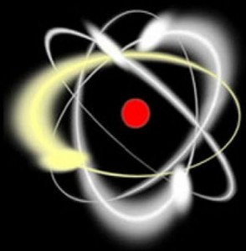 | ДОСЛІД РЕЗЕРФОРДА | 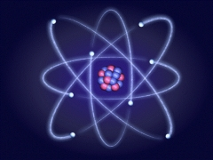
Велика кількість теоретичних розрахунків і моделей атома сприяла тому, що в кінці ХІХ ст. дуже гостро
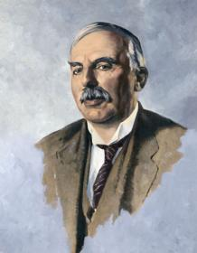
Ернст Резерфорд

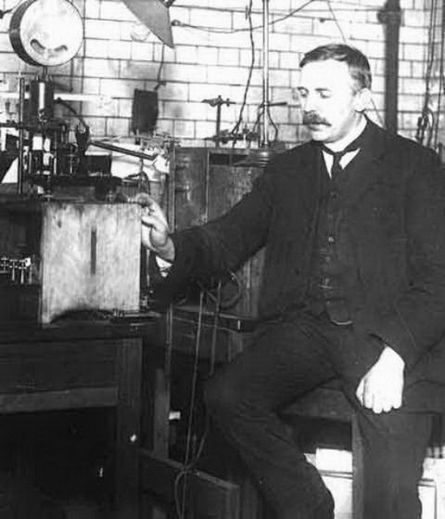
Е. Резерфорд під час демонстрації досліду у 1911 ріці
постала проблема виділити якусь одну найвдалішу модель. Для цього необхідно було поставити відповідний експеримент. Експеримент, метою якого було перевірити існуючі моделі атома, був проведений у 1897-1898 роках Ернстом Резерфордом.
МЕТА ДОСЛІДУ: Виділити одну, з великої кількості ісfнуючих, модель атома.
ОБЛАДНАННЯ: Радій як джерело радіоактивного випромінювання альфа-частинок (альфа-частинка – це ядро атома гелію, яке складається з двох протонів і двох нейтронів), тонка золота фольга, прилад для реєстрації альфа-частинок (екран з покриттям, яке мало властивість світитись при попаданні на нього альфа-частинки).
ХІД ЕКСПЕРИМЕНТУ:
Перш ніж перейти до опису експерименту проаналізуємо обране обладнання. На той час досить добре були досліджені основні параметри (заряд і маса) альфа-частинки. Зокрема, було відомо, що альфа-частинка володіє великою масою і електричним зарядом, величина якого теж була відома. Золота фольга теж була взята невипадково. Золото - один з найважчих металів (густина золота - 19300 кг/м³), тому атоми золота дуже щільно розташовані один біля одного. Крім того кожен атом має 79 електронів, 79 протонів і 118 нейтронів.
Отже, якщо правильною є модель атома Дж.Дж.Томсона, Нагайка або Чичеріна, то більшість альфа-частинок має відбитись від фольги, як м’ячики від стіни, а тим, які зможуть протиснутись через гущавину атомів, доведеться зазнати числену кількість зіткнень, сотні тисяч разів змінювати свій напрямок. Робилось припущення про те, що альфа-частинки будуть розсіюватись, тобто вилітати із золотого листка у найрізноманітніших напрямках.
Знаючи це, Е. Резерфорд розмістив золоту фольгу між джерелом альфа-частинок і екраном і почав опромінювати золоту фольгу альфа–частинками. У ході експерименту науковець побачив, що більшість альфа-частинок пролітає крізь фольгу, не змінюючи свого напрямку. Мала кількість альфа-частинок відхилялась від свого початкового напрямку руху на значні кути. І зовсім поодинокі альфа-частинки відбивались від фольги і летіли в зворотному напрямку. Звідси Е. Резерфорд зробив висновок, що жодна з вище зазначених теорій не є правильною. Е.Резерфорд, на основі експерименту, стверджує, що атом всередині порожній, саме тому більшість альфа-частинок вільно пролітає крізь фольгу, не зазнаючи ніякого відхилення. Альфа-частинки, які відхилились від початкового напрямку на значні кути, найбільш ймовірно, пролітали недалеко від ядра атома золота і зазнали дії електричної сили відштовхування збоку ядра золота.

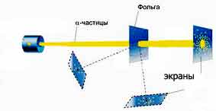
Схема досліду Ернста Резерфорад, проведеного у 1911 році
Отже, в центрі атома знаходиться позитивно заряджене ядро. Поодинокі альфа-частинки, які відбились від фольги, найімовірніше зазнали зіткнення з ядром атома золота. Це свідчить про те, що ядро атома має величезну масу, і можна вважати, що приблизно вся маса атома зосереджена в ядрі.
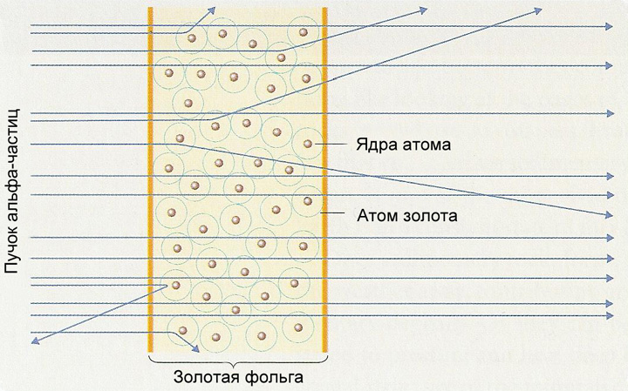
Проходження альфа-частинок через золоту фольгу у досліді Резерфорда

Дійсно, єдиним правдоподібним поясненням цьому явищу могло бути те, що позитивно заряджені альфа-частинки зустрічали на своєму шляху інші, ще більше сильніше позитивно заряджені частинки, заряд і маса яких були настільки великими, що альфа-частинки відлітали у бік і навіть назад, не дивлячись на свою величезну швидкість (близько 15 000 км/с), а відповідно і енергію. Такі великі сили відштовхування не могли з’явитись у атома, позитивний заряд якого був рівномірно розподілений по всій сфері атома, як це було запропоновано Дж.Дж. Томсоном. Електрони, згідно моделі Е. Резерфорда, обертаються навколо ядра на значній відстані від нього. Ця відстань в сотні тисяч разів перевищує розміри самого ядра. На сьогоднішній день відомо, що радіус атома становить 10⁻¹⁰ -10⁻⁹ метра, а приблизний радіус ядра – 10⁻¹⁵ – 10⁻¹⁴ метра, отже, радіуса атома приблизно в сто тисяч раз більший за радіус ядра.

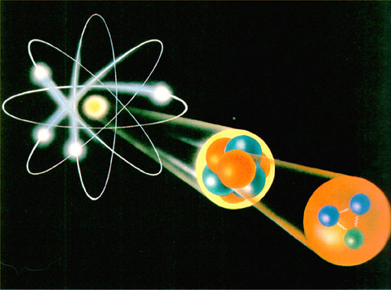 |  | 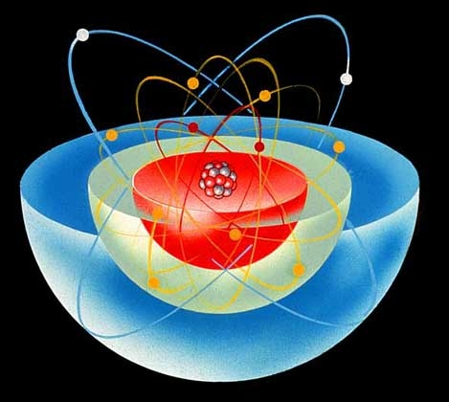
Зображення будови атома і атомного ядра |  | Планетарна модель атома за Резерфордом

РЕЗУЛЬТАТИ ЕКСПЕРИМЕНТУ:
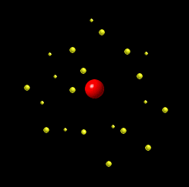
Модель руху електронів у атомі

Багаторазово повторюючи дослід, Е. Резерфорд у 1911 році опублікував їх результати і висновки про те, що вдалося виявити позитивно заряджену частину атома – ядро атома, в якому зосереджена майже вся маса атома. Це ядро займає надзвичайно малу частину об’єму всього атома, а діаметр ядра становить приблизно одну стотисячну частину діаметра атома. Атом всередині порожній! Електрони обертаються навколо ядра на великій відстані, подібно бо планет Сонячної системи, які обертаються навколо Сонця. Саме тому модель атома Е.Резерфорда отримала назву «планетарної».
Якщо збільшити розмір атома до розмірів Землі, а його електрони, які розміщені на зовнішній межі атома і утворюють оболонку, подати у вигляді футбольних м’ячів, що котяться поверхнею Землі, то позитивно заряджене ядро атома буде мати розмір кулі діаметром 130 м, розміщене в самому центрі Землі. Розділяти оболонку і ядро буде порожній простір у 6378 км! Згадуючи через 20 років свої досліди, Е. Резерфорд коментував:
«Це було, напевне, найнеймовірніше явище, яке коли-небудь зустрічалось у моєму житті. Воно було майже таким же неймовірним, якби ви обстрілювали 15-дюймовими ядрами аркуш найтоншого паперу, а ядра би відскакували назад і влучали у вас. Після роздумів про це явище я впевнився, що це зворотнє розсіяння могло бути результатом тільки прямого влучання. Але, коли я виконав потрібні розрахунки, то побачив, що отриманий результат за величиною також неймовірний, за винятком того єдиного випадку, коли ви маєте справу з системою, у якій більша частина маси атома сконцентрована в надзвичайно малому ядрі.».
Висновки:
→ Атом складається з позитивно зарядженого ядра, до складу якого входять позитивно заряджені протони і нейтральні нейтрони, і електронів, які обертаються навколо цього ядра;
→ Відстань між ядром і електронами в сотні тисяч разів перевищує розміри самого ядра, тому атом всередині порожній;
→ Майже вся маса атома зосереджена в ядрі.

